VALTIOTYÖ

Valitse tutkittavaksi yksi Euroopan valtio sekä jokin toinen, kehittyvä valtio (Aasia, Afrikka, Etelä-Amerikka). Karttoihin liittyvät tehtävät tehdään Euroopan valtion karttaan. Tekstissä Euroopan valtiota verrataan kehittyvään valtioon. Muista omat johtopäätökset ja pohdinta. Ota huomioon, että tekstin pituus ei ole olennainen, vaan sisältö.

Valtiotyö kirjoitetaan ja piirretään käsin. Työtä tehdään pääosin tunneilla, mutta sitä tehdään myös kotona.

Työ vastaa arvioinnissa koetta eli se arvioidaan arvosanoilla 4-10. Arvosana perustuu siihen, kuinka hyvin työ vastaa tehtävänantoa. Kurssin lopussa oma valtiotyö esitellään lyhyesti muulle luokalle.

Lähteenä pitää käyttää Globalista, kartastoa sekä yhtä vapaavalintaista painettua lähdettä. Muut lähteet ovat valinnaisia. Muista kirjoittaa lähteet työn loppuun. (Kirjoita Internet-lähde aina muistiin, kun olet käyttänyt sitä.)

Muista laittaa jokaiseen karttaan otsikko, mittakaava, pohjoisnuoli ja merkkien ja värien selitykset sekä kuvien alle kuvateksti.

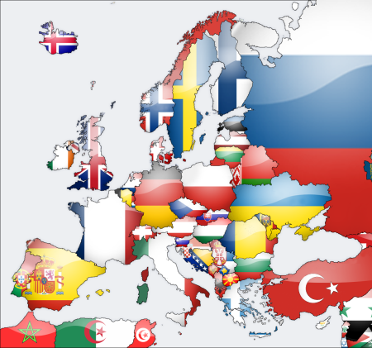
TYÖN SISÄLTÖ
Käytä työssäsi samoja otsikoita kuin alla olevassa ohjeessa (esim. 1. Johdanto). Kirjoita työsi täysin lausein.

KANSILEHTI
Kansilehdellä tulee olla valtioiden nimet, tekijän nimi ja luokka sekä valtioiden liput piirrettynä.

SISÄLLYSLUETTELO

- Johdanto
  - Kartta: Väritä Euroopan karttaan valtiosi sijainti ja piirrä siihen leveys- ja pituuspiirit, joiden välissä valtiosi sijaitsee eli niin sanotut kehyskoordinaatit. Nimeä karttaan valtiosi ja naapurivaltiot.
  - Teksti: Kerro molempien valtioiden tarkka sijainti käyttäen ilmansuuntia ja koordinaatteja. Selvitä ovatko valtioidesi rajat muuttuneet ajan kuluessa. Jos ovat, selitä miten ja miksi.

- Pinnanmuodot
- Kartta: Väritä karttaan pinnanmuodot (syvängöt, alangot, ylängöt ja vuoristot) sekä vesistöt. Nimeä kohteita.
- Teksti: Kirjoita selvitys valtiosi pinnanmuodoista: missä on pääasiassa alavinta ja vuoristoisinta, korkeuslukuja, vuorten ja vuoristojen nimiä.

- Väestö
- Kartta: Merkitse suurimmat kaupungit ja nimeä ne. Väritä kartta väentiheyden mukaan.
- Teksti:
a) Minne väestö on valtioissasi keskittynyt? Pohdi syitä.
b) Selvitä molempien valtioiden väkiluku.
c) Selvitä valtioidesi elinajanodote, syntyneisyys ja kuolleisuus.
c) Piirrä tutkimusvaltiosi väestödiagrammi.
d) Miten väestörakenne eroaa valtioissa? Pohdi syitä sille, miksi näin on.

- Ilmastodiagrammi ja elinkeinot
- Ilmastodiagrammi: Etsi valtiosi ilmastotiedot ja piirrä diagrammi excelillä.
- Teksti:
- Vertaile valtiodesi ilmastoa.
- Selvitä molempien valtioiden elinkeinorakenteet. Mistä erot johtuvat?

- Kehittyneisyys
- Teksti:
a) Selvitä valtioidesi bruttokansantuote ja inhimillisen kehityksen indeksi. Miten ne eroavat tutkimusvaltioissasi? Pohdi syitä.

- Nähtävyydet
a) Mitä ovat tunnetuimmat nähtävyydet valtioissasi?
B) Esittele yksi nähtvyys tarkemmin.

LÄHTEET
- Kirjojen ja muiden painettujen lähteiden tiedot seuraavasti:
Tekijä/Tekijät. (vuosi). Teoksen nimi. Kustantaja, painopaikka.
ESIM. Luhr, J. E. (2007). Maapallo. Karttakeskus, Helsinki.

- Internetsivujen lähteet seuraavasti:
Sivun nimi. Sivun osoite. (päivä, kun hait tiedon sivulta).
ESIM. Wikipedia Belgia. http://fi.wikipedia.org/wiki/Belgia. (27.1.2019).

